Handreichung (Grundschule und Sekundarstufe)

Digitale Karten und Storymaps
Digitale Karten können viele Informationen ansprechend und übersichtlich darstellen. Sie bieten verschiedene Einsatzmöglichkeiten im Unterricht. Doch wie genau funktioniert dieses Online-Tool und wie schafft man einen leichten Einstieg?

Hinweise für Lehrkräfte

Was gehört noch zu diesem Arbeitsmaterial?
Die folgenden Seiten enthalten Informationen zum Erstellen von digitalen Karten. Sie gehören zum Thema der Woche „Spezial: Online lernen 2 - Digitale Werkzeuge“ von Umwelt im Unterricht. Informationen und Anleitungen für weitere digitale Werkzeuge sowie Hintergrundinformationen sind abrufbar unter: https://www.umwelt-im-unterricht.de/wochenthemen/spezial-online-lernen-2-digitale-werkzeuge/

Inhalt und Verwendung der Handreichung
Die Handreichung möchte Schüler/-innen befähigen, selbstständig digitale Karten zu gestalten. Sie ist für die Grundschule und Sekundarstufe geeignet.

Voraussetzungen für die Erstellung digitaler Karten
Ebenen mit Zusatzinformationen zu Karten lassen sich unter anderem bei Google Maps oder OpenStreetMap anlegen.

Mit einem Google-Account können eigene Karten unter www.google.com/maps/d/ eingerichtet werden. Die Schüler/-innen können in eigene Karten manuell einzelne Orte (Markierungen) eintragen und sie mit Texten, Fotos und Links verknüpfen. Sie können Linien einzeichnen, die Routen zwischen zwei Orten einfügen und Abstände und Flächen messen. Die Nutzung erfordert eine Anmeldung.

Auch bei OpenStreetMap können Schüler/-innen mithilfe der Web-Anwendung uMap eigene Karten manuell editieren und neue Kartenebenen erstellen. UMap ist verfügbar unter umap.openstreetmap.fr/de. OpenStreetMap ist ein internationales Gemeinschaftsprojekt, vergleichbar mit der Wikipedia. Es ermöglicht daher sogar die Mitarbeit an der Basiskarte. Jede/-r kann mitwirken und das Kartenmaterial ergänzen. Zum Beispiel können Informationen zu historischen Orten, Stadtrundgänge et cetera angelegt werden. Die Nutzung erfordert eine Anmeldung.

Für die Erstellung einer Storymap gibt es verschiedene technische und gestalterische Möglichkeiten. Einfache Varianten sind bereits mithilfe einer statischen Karte und von Präsentationssoftware möglich. Spezielle Software-Tools ermöglichen umfangreiche interaktive Darstellungen, zum Beispiel StoryMapJS. Der Dienst ist kostenfrei. Er wird auch von Medien wie der Washington Post eingesetzt. Die Nutzung erfordert eine Anmeldung.

Inhalt
Anleitung zur Gestaltung einer digitalen Karte 1

Handreichung für Grundschule und Sekundarstufe

Anleitung zur Gestaltung einer digitalen Karte
Eine Anleitung für uMap von OpenStreetMap findet sich im wiki.openstreetmap.org und im Youtube-Clip uMAp- interaktive thematische Karten selbst erstellen.

Eine Anleitung für Google Maps unter support.google.com und im Youtube-Clip Google My Mapps – Tutorial – Deutsch.

Schritt-fürSchritt-Anleitung für Google Maps
- Den Google-Kartendienst aufrufen
Rufe den Google-Kartendienst auf deinem Computer auf. Die Adresse ist:
http://maps.google.de.

- Registrieren und Anmelden
Um eigene Karten anzulegen, ist ein Google-Konto nötig. Oben rechts im Browserfenster findest du die Anmeldung. Klicke auf „Anmelden“.

- Eine eigene Karte anlegen
Unter dem Suchfeld in der linken oberen Ecke der Karte befindet sich die Option „Meine Karten“. Klicke darauf.
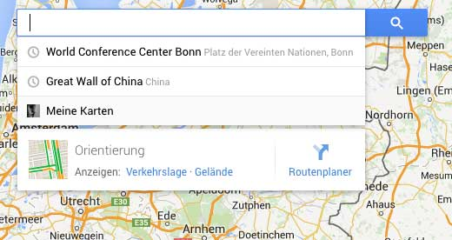

Im Folgenden – noch leeren – Fenster „Meine Karten“ klicke auf „Erstellen“.
- Die Karte anpassen
Gib der Karte einen passenden Namen. Du kannst auch eine Beschreibung einfügen.
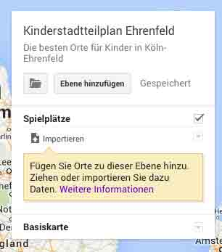
Lege eine oder mehrere Ebenen für die Informationen an, die du selbst hinzufügen möchtest. Zum Beispiel „Spielplätze“ und „Jugendzentren“. Lege für jede Kategorie von Orten eine eigene Ebene an.

- Orte hinzufügen
Rufe in der Karte den gewünschten Ort oder Stadtteil auf. Nutze dazu das Suchfeld: Tippe den Namen deines Ortes ein. Google Maps zeigt nun deinen Ort. Wenn du einen bestimmten Stadtteil ansehen willst, kannst du den angezeigten Kartenausschnitt vergrößern und verschieben.

Um einen neuen Eintrag zur Karte hinzuzufügen, klicke in der Werkzeugleiste unter dem Suchfeld auf das Symbol für „Markierung hinzufügen“.

Markierung hinzufügen mit:

Im folgenden Fenster kannst du der neuen Markierung einen Namen und eine Beschreibung geben. Um Fotos oder Videos hinzuzufügen, klicke auf das Foto-Symbol in der rechten unteren Ecke des Beschreibungsfensters.
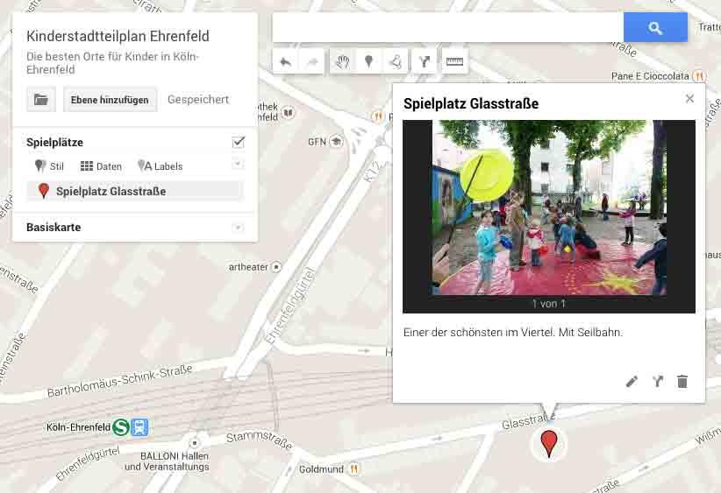

- Ergänze gegebenenfalls weitere Orte und Beschreibungen
Wiederhole die Schritte, um weitere Orte und Beschreibungen einzufügen.

- Symbole auf der Karte anpassen
Du kannst den Orten auf der Karte unterschiedliche Symbole zuweisen. Klicke dazu in der Übersicht der Orte neben einem Ortsnamen auf die Schaltfläche für „Gestalten“.
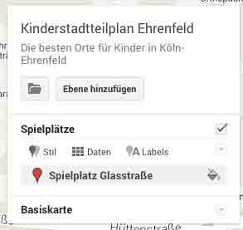
Im folgenden Fenster kannst du aus einer großen Zahl verschiedener Symbole wählen.
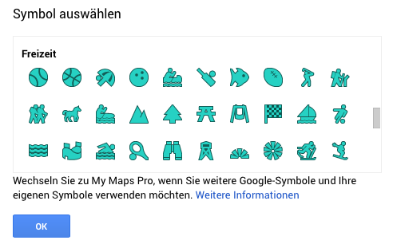

- Die Karte veröffentlichen
Um die Karte anderen zugänglich zu machen, klicke in der Kartendarstellung oben rechts auf die Schaltfläche „Teilen“. Die Voreinstellung ist „Privat – nur ich habe Zugriff“. Klicke auf „ändern“.
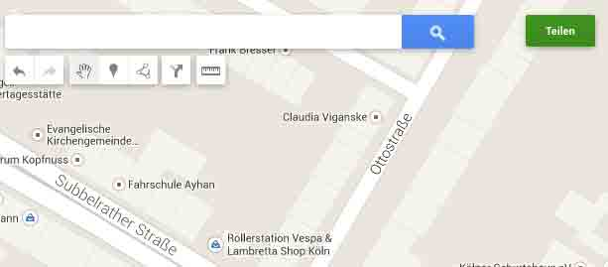

Es gibt verschiedene Möglichkeiten, die Karte freizugeben. Wenn du willst, dass nur deine Klasse die Karte sehen kann, kannst du einen Link zur Karte erzeugen. Nur wer diesen Link kennt, kann die Karte aufrufen.

Zum Abschluss kannst du die Karte auch öffentlich im Internet zugänglich machen.
